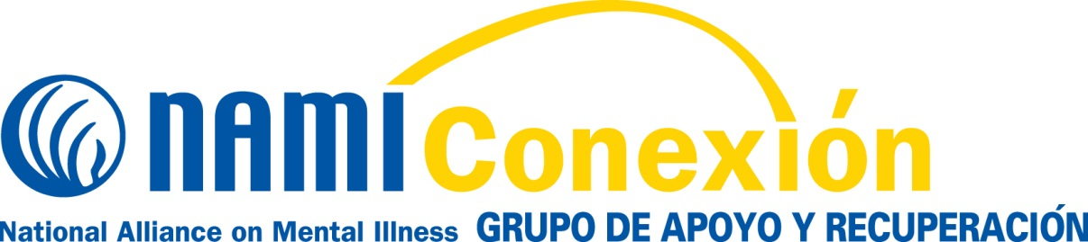

**¿De qué se trata el grupo de apoyo y recuperación, NAMI Conexión?**

NAMI Conexión es un grupo de apoyo para la recuperación de cualquier adulto que viva con los retos asociados con una enfermedad mental. NAMI Conexión ofrece un ambiente de respeto, comprensión, motivación y esperanza. Los grupos de este programa:

* Son gratuitos y confidenciales
* Se llevan a cabo semanalmente durante 90 minutos
* Están diseñados para unir, motivar y apoyar a sus participantes bajo un modelo estructurado de apoyo grupal
* Están liderados por facilitadores capacitados que también están en proceso de recuperación

NAMI [Nombre de la filial], una organización filial de la Alianza Nacional de Enfermedades Mentales, ofrecerá el grupo de apoyo ‘NAMI Conexión’ de [estación del año], empezando el [día y fecha]. El curso se llevará a cabo los [día] a la(s) [hora] en [lugar].

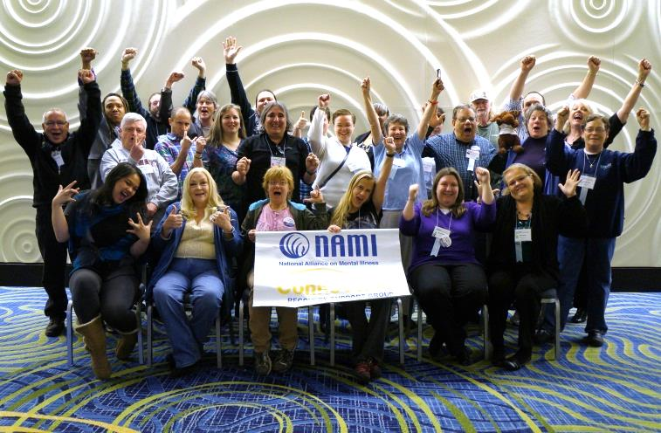

**Perspectivas de los Participantes**

“NAMI Conexión me ha ayudado a entender que ¡me puedo sentir verdaderamente cómodo entre personas como yo y que realmente necesitaba experimentar esta sensación!”

r

“Yo creo firmemente que NAMI Conexión significa esperanza.”

“NAMI Conexión es la promesa de lo que son y lo que pueden llegar a ser nuestras vidas.”

**¡Contáctenos para aprender más acerca del grupo de apoyo, NAMI Conexión!**

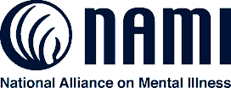

{Ingrese el logo de

la filial de NAMI}

**{Nombre del contacto}**

**NAMI {Nombre de la filial}**

**{Dirección de la filial}**

**{Ciudad, Estado, Código postal}**

**{Número telefónico de la filial}**

**{Correo electrónico de la filial}**

**Acerca de NAMI**

NAMI, la Alianza Nacional de Enfermedades Mentales, es la organización más importante de salud mental con base comunitaria dedicada a mejorar las vidas de individuos y familias afectados por trastornos mentales. NAMI {Nombre de la filial} es una organización filial de NAMI {Estado}. NAMI {Nombre de la filial} y sus voluntarios, miembros, y dedicados líderes trabajan sin descanso para crear conciencia y proporcionar educación, defensa y programas de apoyo grupal para quienes viven con trastornos mentales y para sus seres queridos.